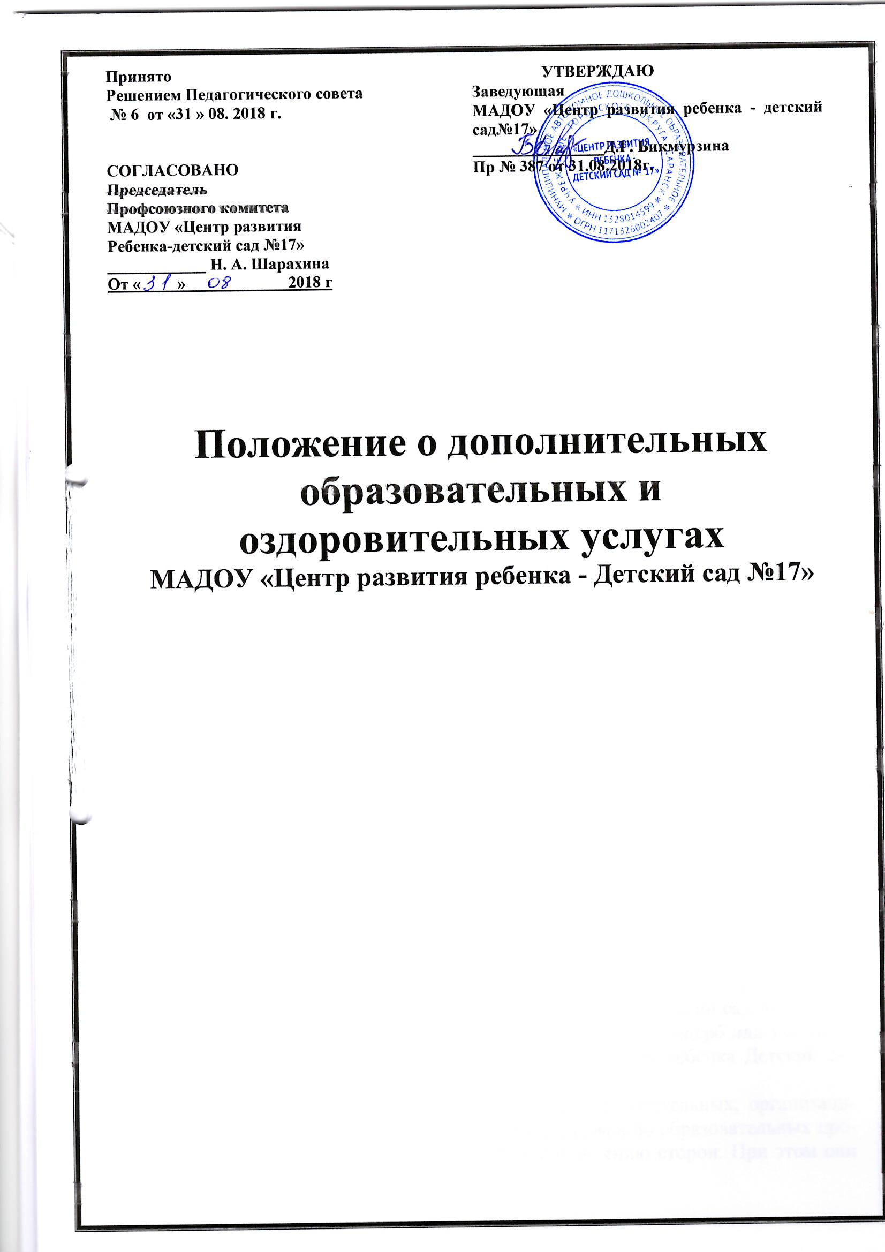

1. Общие положения

1.1. Настоящее Положение разработано в соответствии со следующими нормативно-правовыми документами:
- Гражданский кодекс Российской Федерации (гл.4, 22, 25 – 29, 39, 54,59);
- Федеральный закон «Об образовании»;
- Федеральный закон «О некоммерческих организациях»;
- Федеральный закон «О бухгалтерском учете»;
- «Правила оказания платных образовательных услуг», утвержденные Постановлением Правительства РФ от 15.08.2013 г. №706;
- Приказ МО РФ от 10.07.2003г. №2994 «Об утверждении примерной формы договора об оказании платных образовательных услуг в сфере образования»;
- Приказ МО РФ от 1.07.2013 г. № 499 «Об утверждении порядка организации и осуществления образовательной деятельности по дополнительным профессиональным программам»
- Устав МАДОУ «Центр развития ребенка Детский сад №17».
1.2. Настоящее Положение регламентирует правила организации дополнительных услуг в МАДОУ «Центр развития ребенка Детский сад №17», включая дополнительные платные услуги, и регламентирует отношения, возникающие между потребителем и исполнителем при оказании услуг.
Примечание. Применяемые термины:
- «потребитель» - законный представитель воспитанника, имеющий намерения заказать либо заказывающий образовательные услуги и услуги специалистов;
- «исполнитель» - образовательное учреждение, оказывающее дополнительные услуги сверх государственного образовательного стандарта;
- «дополнительные услуги» - это услуги, оказываемые дошкольным учреждением сверх государственного образовательного стандарта, которые дополнительно оплачиваются потребителем.
1.3. Основными целями дополнительных услуг, предоставляемых МАДОУ «Центр развития ребенка Детский сад №17» являются:
- наиболее полное удовлетворение потребностей родителей в оздоровлении и всестороннем воспитании и обучении детей, развитии их способностей и интересов;
- совершенствование качества образовательного процесса;
- обеспечение единства и преемственности семейного и общественного воспитания;
- привлечение средств из дополнительных источников финансирования.
1.4. МАДОУ «Центр развития ребенка Детский сад №17» имеет право оказывать дополнительные услуги (в том числе и платные) в соответствии с настоящим Положением и Уставом МАДОУ «Центр развития ребенка Детский сад №17»;
1.5. Оказание дополнительных услуг не может наносить ущерб или ухудшать качество основной деятельности МАДОУ «Центр развития ребенка Детский сад №17».
1.6. Требования к оказанию дополнительных образовательных, организационных и оздоровительных услуг, в том числе к содержанию образовательных программ, специальных курсов, определяются по соглашению сторон. При этом они должны быть выше предусмотренных государственными образовательными стандартами.
2. Перечень дополнительных услуг,
оказываемых в МАДОУ «Центр развития ребенка Детский сад №17»

Образовательные услуги.
№ п/п | Наименование кружка | Форма предоставления услуги | Возрастная  категория | Количество часов/стоимость
 |  |  |  | в неделю | в месяц
1. | Обучение грамоте | Групповая | Старшая и подготовительная группы | 1 / 30 | 4 / 120
2. | Математические ступеньки | Групповая | Старшая группа | 1 / 25 | 4 / 100
3. | Интересная геометрия | Групповая | Вторая младшая группа | 1 / 25 | 4 / 100
4. | Вокальный ансамбль | Групповая | Старшая группа | 1 / 30 | 4 / 120
5. | Танцевальный калейдоскоп | Групповая | Старшая и подготовительная группы | 1 / 25 | 4 / 100
6. | Студия спортивного танца | Групповая | Старшая группа | 1 / 40 | 4 / 160
7. | Радуга | Групповая | Вторая младшая, средняя, старшая и подготовительная группы | 1 / 30 | 4 / 120
8. | Наураша в стране Наурандии | Групповая | Подготовит. группа | 1 / 40 | 4 / 160
9. | Эду квест | Групповая | Вторая младшая и средняя группы | 1 / 40 | 4 / 160
10. | Мультимайн | Групповая | Старшая и подготовительная группы | 1 / 40 | 4 / 160
11. | Дружба начинается с улыбки | Групповая | Старшая и подготовительная группы | 1 / 25 | 4 / 100
12. | Сказочный мир чудес (арт терапия) | Групповая | Вторая младшая и средняя группы | 1 / 25 | 4 / 100
13. | Английский язык | Групповая | Старшая и подготовительная группы | 2 / 70 | 8 / 560
14. | Волшебное тесто | Групповая | Старшая и подготовительная группы | 1 /25 | 4 / 100
15. | Детский фитнес | Групповая | Подготовит. группа | 1 / 30 | 4 / 120
16. | Аквааэробика | Групповая | Средняя, старшая и подготовительная группы | 1 / 40 | 4 / 160
17. | Рукодельники (аппликация) | Групповая | Средняя группа | 2 / 50 | 8 / 200
18. | Театральная студия «Юный артист» | Групповая | Старшая и подготовительная группы | 2 / 60 | 8 / 240
19. | Занятия с учителем – логопедом | Индивидуальная | Старшая и подготовительная группы (по результатам диагностики) | 2 /110 | 8 / 440

Организационные услуги.
1. | Группа продленного дня для детей посещающие группы компенсирующей направленности | Групповая | Группа компенсирующей направленности | 5 / 150 | 20 / 600
Оздоровительные услуги

№ п/п | Виды услуг | Стоимость услуг  (один сеанс) руб. | Обязательное кол-во сеансов в год
1 | Фитотерапия | 7,00 | 60
2 | Кислородный коктейль (с 3х лет) | 15,00 | 60
3 | Витаминотерапия | 12,00 | 40
4 | Неспецифическая профилактика заболеваний верхних и нижних дыхательных путей | 6,00 | 90
5. | Групповое занятие лечебной физкультурой | 35 | 60
6. | Массаж | 50 | 60
7. | Точечный массаж | 11,0
8. | Ультрафиолетовое облучение-тубус - кварц | 11,00 | по назначению врача
9. | Светотерапия-биоптрон | 40,00 | по назначению врача
10. | Аэрозольтерапия | 13,00 | по назначению врача
11. | Инфракрасная сауна | 80, 00 | по назначению врача
Комплексная оздоровительная услуга
Дети от3 до 7лет
№ |  | Оздоровительные услуги.  Период проведения (сентябрь, декабрь, март) | Стоимость услуги одно занятие (сеанс) руб. | Кол-во процедур | Стоимость услуги в месяц
1. |  | Витаминотерапия | 12,0 | 15 | 180,0
2. |  | Кислородный коктейль | 15,0 | 10 | 150,0
3. |  | Массаж точечный | 11,0 | 10 | 110,0
4. |  | Неспецифическая профилактика заболеваний верхних дыхательных путей | 6,0 | 10 | 60,0
№ | Оздоровительные услуги.  Период проведения (октябрь, ноябрь, январь, февраль, апрель, май) |  | Стоимость услуги одно занятие (сеанс) руб. | Кол-во процедур | Стоимость услуги в месяц
1. | Кислородотерапия |  | 12,0 | 15 | 180,0
2. | Групповое занятие лечебной физкультурой |  | 35,0 | 5 | 210,0
3. | Точечный массаж |  | 11,0 | 10 | 110,0
4. | Фитотерапия |  | 7,0 | 5 | 35,0
 | Стоимость комплексной оздоровительной услуги |  |  |  | 500,0

Дети от 1,5 до 3 лет.

№ | Оздоровительные услуги | Стоимость услуги одно занятие (сеанс) руб. | Кол-во процедур | Стоимость услуги в месяц
1. | Витаминотерапия | 12,0 | 10 | 120,0
2. | Фитотерапия | 7,0 | 10 | 70,0
3. | Неспецифическая профилактика заболеваний верхних дыхательных путей | 6,0 | 15 | 90,0
Стоимость комплексной оздоровительной услуги |  |  |  | 280,0

2.1. Перечень дополнительных услуг рассматривается на заседании педагогического совета и утверждается Наблюдательным Советом МАДОУ «Центр развития ребенка Детский сад №17»

3. Порядок оказания дополнительных услуг

3.1. Для оказания дополнительных услуг в МАДОУ «Центр развития ребенка Детский сад №17» создаются необходимые условия с действующими санитарными правилами и нормами (СанПиН), требованиями по охране труда и безопасности здоровья потребителей услуг.
3.2. Назначаются ответственные за организацию дополнительных услуг (заведующая, старший воспитатель, главный бухгалтер).
3.3. В начале каждого года составляется предварительная смета доходов и расходов и другие необходимые мероприятия.
3.4. В рекламную деятельность включается доведение до родителей (в том числе размещение на информационных стендах) достоверной информации, обеспечивающей правильный выбор дополнительных услуг.
Информация содержит следующие сведения:
- уровень и направленность реализуемых основных и дополнительных образовательных программ и сроки их освоения;
- перечень дополнительных услуг (оказываемых с согласия родителей), порядок их предоставления;
- стоимость дополнительных платных услуг, порядок их оплаты;
- перечень лиц, непосредственно оказывающих дополнительные услуги, их образование, стаж, квалификационные категории и др.
3.5. По требованию родителей также предоставляются для ознакомления:
- Устав образовательного учреждения;
- лицензия на осуществление образовательной деятельности и другие документы, регламентирующие организацию образовательного процесса в МАДОУ «Центр развития ребенка Детский сад №17»;
- адрес и телефон учредителя.
3.6. Заведующая (на основании предложений ответственных лиц за дополнительные услуги) издает приказ об организации дополнительных услуг. Данные услуги включаются в годовой план работы МАДОУ «Центр развития ребенка Детский сад №17».
Приказом утверждаются:
- кадровый состав и его функциональные обязанности;
- перечень дополнительных услуг и порядок их предоставления;
- учебный план и перспективно-тематическое планирование на основе соответствующих программ и методик;
- сметы доходов и расходов (по платным услугам), в том числе расчет на одного потребителя для определения цены услуги;
3.7. В рабочем порядке заведующая рассматривает и утверждает:
- список лиц, получающих конкретную дополнительную услугу (список может дополняться, уточняться в течение учебного периода);
- расписание занятий;
- при необходимости, другие документы (должностные инструкции, форм договоров и соглашений, дополнения и изменения к ним, рекламные материалы, буклеты и т.д.).
3.8. Дополнительные услуги определяются на ученый год, зависят от запросов детей и их родителей (законных представителей). Могут быть: обязательными, по рекомендации специалистов, по выбору родителей, но не в ущерб основной программы, исключая перегрузку детей.
3.9. В период заключения (перезаключения) договоров по просьбе родителей исполнитель предоставляет для ознакомления:
- образцы договоров;
- основные и дополнительные программы;
3.10. Исполнитель не вправе оказывать предпочтение одному потребителю перед другим в отношении заключения договора кроме случаев, предусмотренных законом и иными нормативными правовыми актами.
3.11. Дополнительные услуги оказываются в нерегламентированное время во вторую половину дня. Место оказания услуг определяется в соответствии с расписанием в свободных (в данное время) помещениях МАДОУ «Центр развития ребенка Детский сад №17»
3.12. Наполняемость групп для дополнительных занятий определяется в соответствии с видом дополнительной услуги, но не более 15-20 чел. в группе.
3.13. Продолжительность занятий устанавливается от 15 до 40 мин. в зависимости от возраста детей и вида дополнительных услуг.

4. Порядок получения и расходования денежных средств
от дополнительных платных образовательных и оздоровительных услуг

4.1. Дополнительные платные образовательные, организационные и оздоровительные услуги осуществляются за счет внебюджетных средств:
- средств родителей (законных представителей) детей, посещающих МАДОУ «Центр развития ребенка Детский сад №17»;
- благотворительных взносов.
4.2. Дополнительные платные образовательные, организационные и оздоровительные услуги регулируются Постановлением Главы Администрации г. о. Саранск «Об утверждении тарифов на платные дополнительные образовательные, оздоровительные, организационные услуги, предоставляемые муниципальными дошкольными образовательными учреждениями и муниципальными автономными дошкольными образовательными учреждениями городского округа Саранск» от 26.10.2012 г. №3571.
4.3. Стоимость дополнительных платных услуг определяется по согласованию между исполнителем и потребителем в соответствии с утвержденной сметой. Потребитель обязан оплатить оказываемые услуги не позднее 10 числа текущего месяца.
4.4. Оплата дополнительных услуг производится через банк. В соответствии с законодательством Российской Федерации выдается документ, подтверждающий оплату услуг. Учёт вносимых средств ведется в соответствии с «Инструкцией по бюджетному учету», утвержденной Приказом Министерства финансов РФ от 26.08.2004г. №70н.
4.5. Передача наличных денег лицам, непосредственно оказывающим дополнительные платные услуги, или другим лицам запрещена.
4.6. Оплата за дополнительные образовательные, организационные и оздоровительные услуги (групповые) взимается по тарифам от дней посещения ребёнком МАДОУ «Центр развития ребенка Детский сад №17»
4.7. При отсутствии специалиста, оказывающего какую-либо дополнительную услугу, пропущенные занятия возвращаются детям в любое другое удобное для них время или производится перераспределение оплаты в следующем месяце.
4.8. Расходование средств от платных услуг производится в соответствии с расчетом по платным услугам и с финансовыми возможностями учреждения:
1) до 40% направляется в фонд оплаты труда (заработная плата с начислениями специалистам, непосредственно оказывающим платные услуги);
2) до 4 % направляется в фонд оплаты труда (заработная плата с начислениями специалистам, непосредственно оказывающим платные услуги) физиомедсестре;
3) оставшаяся часть средств направляется на развитие материально – технической базы учреждения и на материальные выплаты сотрудникам учреждения по усмотрению руководителя.
4.9. МАДОУ «Центр развития ребенка Детский сад №17» вправе производить перераспределение доходов в соответствии с изменением объёма и содержания оказываемых услуг.
4.10. Руководитель имеет право производить материальное выплаты сотрудникам учреждения в соответствии с финансовыми возможностями учреждения.

5. Обязанность, права, ответственность исполнителя, заказчика потребителя дополнительных платных услуг

5.1. Исполнитель обязан:
5.1.1. Организовать и обеспечить надлежащее исполнение услуг.
Дополнительные образовательные, развивающие, организационные, оздоровительные и медицинские услуги оказываются в соответствии с учебным планом, календарным учебным планом, графиком и расписанием, разрабатываемыми Исполнителем.
5.1.2. Обеспечить для проведения занятий помещения, соответствующие санитарным и гигиеническим требованиям, а также оснащение, соответствующее обязательным нормам и правилам, предъявляемым к образовательному процессу.
5.1.3. Во время оказания дополнительных образовательных, развивающих, организационных, оздоровительных и медицинских услуг проявлять уважение к личности Потребителя, оберегать его от всех форм физического и психологического насилия, обеспечить условия укрепления нравственного, физического и психологического здоровья, эмоционального благополучия Потребителя с учетом его индивидуальных особенностей.
5.1.4. Сохранить место за Потребителем (в системе оказываемых учреждением дополнительных услуг) в случае его болезни, лечения, карантина, отпуска родителей и в других случаях пропуска занятий по уважительным причинам.

5.2. Обязанности Заказчика.
5.2.1. Своевременно и в полном объеме вносить плату за предоставленные услуги.
5.2.2. При поступлении Потребителя в Учреждение и в процессе его обучения своевременно предоставлять все необходимые документы, предусмотренные Уставом учреждения.
5.2.3. Незамедлительно сообщать руководителю Исполнителя об изменении, фамилии, контактного телефона и места жительства.
5.2.4. Извещать руководителя Исполнителя об уважительных причинах отсутствия Потребителя на занятиях.
5.2.5. По просьбе Исполнителя приходить для беседы при наличии претензий Исполнителя к поведению Потребителя или его отношению к получению дополнительных образовательных, развивающих, организационных, оздоровительных и медицинских услуг.
5.2.6. Проявлять уважение к педагогам, администрации и техническому персоналу Исполнителя.
5.2.7. Возмещать ущерб, причиненный Потребителем имуществу Исполнителя в соответствии с законодательством Российской Федерации.
5.2.8. Обеспечить Потребителя за свой счет предметами, необходимыми для надлежащего исполнения Исполнителем обязательств по оказанию дополнительных образовательных услуг, в количестве, соответствующем возрасту и потребностям Потребителя.
5.2.9. В случае выявления заболевания Потребителя (по заключению учреждений здравоохранения либо медицинского персонала Исполнителя) освободить Потребителя от занятий и принять меры по его выздоровлению.
5.2.10. Оказывать Исполнителю посильную помощь

5.3. Права Исполнителя, Заказчика, Потребителя.
5.3.1. Исполнитель вправе:
- отказать Заказчику и Потребителю в заключении договора на новый срок по истечении действия настоящего договора, если Заказчик, Потребитель в период его действия допускали нарушения, предусмотренные гражданским законодательством и настоящим договором и дающие Исполнителю право в одностороннем порядке отказаться от исполнения договора;
- отчислить Потребителя за несвоевременную плату;
- отчислить Потребителя при нарушении Заказчиком своих обязанностей.
5.3.2. Заказчик вправе требовать от Исполнителя предоставления информации:
- по вопросам, касающимся организации и обеспечения надлежащего исполнения услуг образовательной, развивающей, организационной, оздоровительной и медицинской деятельности Исполнителя и перспектив ее развития;
- о достижениях, поведении, отношении Потребителя к учебе и его способностях в отношении обучения по плану.
- Заказчик и Потребитель, надлежащим образом исполнившие свои обязательства, имеют преимущественное право на заключение договора на новый срок по истечении срока действия настоящего договора.
5.3.3. Потребитель вправе:
- пользоваться имуществом Исполнителя, необходимым для обеспечения образовательного процесса, во время занятий, предусмотренных расписанием.
5.4. За неисполнение либо ненадлежащее исполнение обязательств по договору учреждение и родители (законные представители) воспитанников несут ответственность, предусмотренную договором и законодательством РФ, РМ.
5.5. Договор может быть расторгнут по соглашению сторон.

6. Заключительные положения

6.1. МАДОУ «Центр развития ребенка Детский сад №17» оказывает дополнительные платные услуги в порядке и в сроки, определенные данным Положением.
6.2. Заведующая МАДОУ «Центр развития ребенка Детский сад №17» несет персональную ответственность за деятельность по осуществлению дополнительных образовательных услуг и её качество.

